FORENA
한화포레나 평택화양
[ 공 고 ]
통합경비용역업체 선정 공고
(일반경쟁입찰 / 적격심사제 / 전자입찰)
공고번호 | 한포관 26-94호 | 공고(게시)기간 | 2026.10.19.(월) ~ 10.26.(월)
「공동주택관리법」 제25조, 같은 법 시행령 제25조 및 「주택관리업자 및 사업자 선정지침」에 따라 당 아파트 '통합경비용역 사업자' 선정을 위하여 아래와 같이 공고합니다.
1. 단지 개요
가. 단지명 : 한화포레나 평택화양아파트
나. 소재지 : 경기도 평택시 현덕면 화양용비로 38
다. 단지규모 : 10개동 995세대 외 부대 및 복리시설
2. 입찰 사항
가. 입찰종류 : 일반경쟁입찰, 적격심사제, 전자입찰(www.k-apt.go.kr)
나. 경비인원 : 총 5명(실장 1명, 팀장 2명, 대원 2명)
다. 근무조건 : 일근, 격일제(세부 산출내역 참조)
라. 계약기간 : 계약일로부터 3년(36개월)
마. 업무범위
- 공동주택관리법 제65조의2 및 같은 법 시행령 제69조의2에 의한 경비원의 제반업무 및 관리주체 보조업무
- 통합경비서비스 운영 : 세대 침입신호 및 비상통보, 각종 CCTV 등 보안장비 운영 및 관리
- 세대경비시스템 : 세대별(비상, 방범 등) 신호 발생에 따른 출동 및 대응
- 공용부에 대한 방범 순찰, 주차관리 및 기타 관리사무소 지시 사항(분리수거장 업무 지원 등)
- 영업배상책임보험, 화재보험(세대) 가입
※ 근무 인원, 근무시간, 업무 범위는 계약 이후에도 당 아파트 사정에 의해 조정될 수 있으며 이 경우, 용역비는 변동조건에 상응하여 조정함
3. 입찰 참가자격
가. 국토교통부 고시 제2024-196호 제26조(참가자격의 제한) 제①항 각 호에 해당하지 아니하는 사업자
나. 해당 법령에 따른 면허(기계, 시설경비업 포함) 등록업체
4. 제출서류
가. 경비업 허가증 사본 및 사업자등록증 사본 각 1부
나. 법인인 경우 법인등기사항 증명서 1부
다. 국세 및 지방세 납세증명서(전자발급 포함, 공고일 이후 유효기간 이내) 각 1부
라. 공정거래위원회의 과징금처분사실 유무확인서(공고일 전일 현재 최근 6개월간) 1부
마. 적격심사제 평가 세부 배점표에 따른 제출서류 각 1부(미제출 시 배점 0점 처리)
① 기업신용평가등급 확인서(입찰공고일 이전 가장 최근에 평가한 것으로, 유효기간 이내의 것) 1부
② 시·군·구 등 관할 행정청 발행 최근 1년간 행정처분사실확인서(입찰공고일 전일 기준) 1부
③ 기술인력 보유 증명서(최근 1개월 이상 근무자, 경비지도사 자격증 사본 및 4대보험 중 1개 가입 증빙자료) — 3인 이상 만점
④ 시설장비 보유현황 1부(장비사진 및 장비구입 영수증 또는 장비임대확인서 포함) — 가스분사기 20정 이상 만점
⑤ 경비용역 실적증명서(해당단지 직인 날인 및 단지명, 전화번호 등 기재) 각 1부
⑥ 경비운영계획서(회사소개서, 경비용역 사업계획서, 협력업체 상생발전계획서 포함) 1부
⑦ 입찰서 및 입찰가격 산출내역서 각 1부
⑧ 입찰보증금(입찰금액의 5% 이상)에 해당하는 현금, 공제증권, 보증증권 중 납부
5. 현장설명회(없음)

6. 서류접수 및 개찰일시·장소
구분 | 일시 | 비고
입찰공고 게시 | 2026.10.19.(월) | K-apt·관리사무소 홈페이지·동별 게시판 게시
입찰서 제출 마감 | 2026.10.30.(금) 17:00 까지 | 전자입찰시스템(www.k-apt.go.kr)을 통한 제출만 인정
개찰 및 적격심사 | 2026.10.30.(금) 18:00 이후 | 개찰은 전자입찰시스템, 적격심사는 평가위원(5인 이상)이 실시
계약 체결 | 낙찰 통보일로부터 10일 이내 | 기한 내 미체결 시 낙찰 무효, 입찰보증금 귀속
7. 업체선정방법 (사업자 선정지침에 따름)
가. 국토교통부 고시 제2024-196호 사업자 선정지침에 의거 적격심사제를 통한 낙찰자 선정 후 개별 통보함. 입찰가격 점수(30점)는 붙임 세부평가표 비고 8의 산정식으로 계산하며, 가중치는 1로 한다.
나. 금액 산정 시 직접노무비, 간접노무비 등 첨부된 단지 양식인 산출내역서의 규정에 적합하지 않게 적용한 견적은 0점 처리하거나 무효 처리한다.
다. 선정된 업체에 유선 통보함.
라. 제출된 서류에 허위나 하자가 있는 경우 계약 후라도 무효 처리함.
마. 낙찰자는 낙찰자 통보일로부터 10일 이내 계약을 체결하여야 하며, 정당한 사유 없이 계약을 체결하지 않을 경우 낙찰을 무효 처리하고 입찰보증금은 당 아파트에 귀속한다. 낙찰자는 계약을 체결할 때 계약금액의 10% 이상에 해당하는 계약보증금(현금, 공제증권, 보증증권)을 제출하여야 한다(「주택관리업자 및 사업자 선정지침」 제29조 제4항, 제31조 제3항).
8. 기타사항
가. 「주택관리업자 및 사업자 선정지침」 제26조 제1항에 의거 해당 입찰과 관련하여 물품·금품·발전기금 등을 제시하여서는 아니 되며, 제시한 사업자에 대해서는 참가자격을 제한한다.
나. 금액 산정 시 근로기준법이 정한 기본급, 연차수당, 퇴직금 및 4대보험 등 법적 산출기준에 미달되게 적용하였거나 최저임금에 미달되는 견적금액 등 법이 정한 규정에 적합하지 아니한 견적과 당 아파트에서 정한 소정의 산출기준에 적합하지 않을 경우는 0점 처리하거나 무효 처리함.
다. 각종 서류에 대한 입증 책임은 입찰참가자에게 있으며 입증이 불가한 경우에는 인정하지 아니한다.
라. 입찰에 관한 제반 사항을 완전히 숙지한 후 응찰하기 바라며, 숙지하지 못한 책임은 입찰자에게 있음.
마. 퇴직적립금, 연차수당, 4대보험은 당 아파트에서 보관 후 해당자에 대하여 실비정산 한다.
바. 입찰공고에 명시되지 않은 사항은 공동주택관리법령 및 「주택관리업자 및 사업자 선정지침」을 따르며, 기타 자세한 사항은 담당자(☎ 031-615-4190)로 문의 바람.
사. 입찰 무효 시 무효 사유는 유선 또는 FAX로 통보함.

2026년 10월 19일
주식회사 미래에이비엠 대표이사
대리인 한화포레나 평택화양아파트 관리소장 (직인생략)
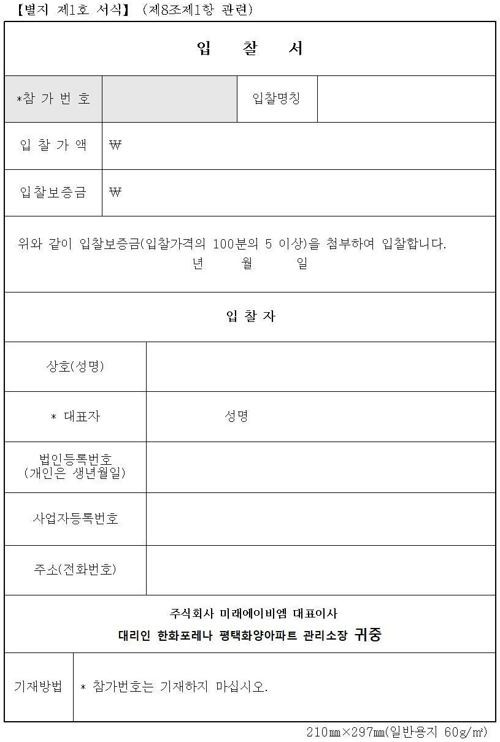
(3년) 2026년 경비용역 산출내역서
구 분 |  | ▶근무인원(5명) : 보안실장 1명 / 보안팀장 2명 / 보안대원 2명 |  |  |  | 산 출 준 수 사 항
 |  | 직 책 | 보안 실장  (일근) | 보안 팀장  (격일) | 보안 대원  (격일) | ▣ 보안실장 : 월~ 금: 09:00~18:00 휴게시간 주간 1시간(일근)  ▣ 보안팀장 휴게시간 : 주간 3.0시간 / 야간 3.5시간 (격일 근무)  ▣ 보안대원 휴게시간 : 주간 3.0시간 / 야간 3.5시간 (격일 근무)
 |  | 인원수 | 1 | 2 | 2
 |  | 월 근로시간 | 209.000 | 266.200 | 266.200
 |  | 야간근로시간 | 0.000 | 68.500 | 68.500
 |  | 1일 근로시간 | 8.000 | 8.7500 | 8.7500 | 월 근로시간·야간근로시간은 소수점 2째자리에서 절상
노  무  비 | 직  접  노  무  비 | 기 본 급 | 3,100,000 |  |  | 팀장·대원 : 월 근로시간×10,320원 / 실장 : 월 3,100,000원
노  무  비 | 직  접  노  무  비 | 야 간 수 당 |  |  |  | (기본급+격려수당)÷월소정근로시간×월야간 소정근로시간×0.5
노  무  비 | 직  접  노  무  비 | 격 려 수 당 |  |  |  | 실장 월 100,000원, 팀장 월 50,000원
노  무  비 | 직  접  노  무  비 | 소 계1 |  |  |  | 기본급+야간수당+격려수당
노  무  비 | 직  접  노  무  비 | 근로자의날 수당 | 제외 |  |  | (기본급+격려수당)÷월소정근로시간×1일근로시간÷12개월
노  무  비 | 직  접  노  무  비 | 연 차 수 당 |  |  |  | (기본급+격려수당)÷월소정근로시간×1일근로시간×15일÷12개월 / (11개는 소진)
노  무  비 | 직  접  노  무  비 | 퇴 직 적 립 금 |  |  |  | (소계1+근로자의날수당+연차수당)÷12개월
노  무  비 | 직  접  노  무  비 | 소 계2 |  |  |  | 근로자의날수당+연차수당+퇴직적립금
노  무  비 | 직  접  노  무  비 | A. 직접노무비 계 |  |  |  | 소계1+소계2
노  무  비 | 간  접  노  무  비 | 건 강 보 험 료 |  |  |  | (소계1+근로자의날+연차수당)×3.595% / 실비정산
노  무  비 | 간  접  노  무  비 | 장기요양보험 |  |  |  | 건강보험×13.140% / 실비정산
노  무  비 | 간  접  노  무  비 | 국 민 연 금 |  |  |  | (소계1+근로자의날+연차수당)×4.750% / 실비정산
노  무  비 | 간  접  노  무  비 | 산 재 보 험 |  |  |  | (소계1+근로자의날+연차수당)×0.956% / 실비정산
노  무  비 | 간  접  노  무  비 | 고 용 보 험 |  |  |  | (소계1+근로자의날+연차수당)×1.35% / 실비정산
노  무  비 | 간  접  노  무  비 | B. 간접노무비 계 |  |  |  | 건강보험료+장기요양보험+국민연금+산재보험+고용보험
C. 노무비 계(A+B) |  |  |  |  |  | A(직접노무비 계) + B(간접노무비 계)
제  경  비 |  | 피복비 |  |  |  | 동계, 하계, 춘추복, 모자, 점퍼 등 (1인당 月 20,000원 이상)
 |  | 장구비 |  |  |  | 순찰리더기, 경광봉, 무전기, 바디캠, 전기자전거 등 (1인당 月 20,000원 이상)
 |  | 소모품비 |  |  |  | 일지, 문구류 등 (1인당 月 10,000원 이상)
 |  | 교육훈련비 |  |  |  | 직무교육, 신임교육, 특수 검진비, 안전교육, 안전용품 등 (1인당 月 15,000원 이상)
 |  | 복리후생비 |  |  |  | 명절선물, 경조사비 등 (1인당 月 15,000원 이상)
D. 제 경 비 계 |  |  |  |  |  | 피복비 + 장구비 + 소모품비 + 교육훈련비 + 복리후생비
E. 일반관리비 |  |  |  |  |  | [C(노무비 계) + D(제경비 계)] × 2.0% 이상
F. 기 업 이 윤 |  |  |  |  |  | [C(노무비 계) + D(제경비 계)] × 2.0% 이상
G. 1인당 용역비 합계 |  |  |  |  |  | C(노무비 계) + D(제경비 계) + E(일반관리비) + F(기업이윤)
H. 월(月) 인력 용역비 계 |  |  |  |  |  | 직책별 G × 인원수의 합계
I. 월(月) 시스템 운영비 계 |  |  |  |  |  | 세대당 시스템운영비(월 3,000원 이상) / 각 세대 운영 APP 외
J. 월(月) 용 역 비 합 계 |  |  |  |  |  | H(월 인력 용역비 계) + I(월 시스템 운영비 계) / 백원 미만 절사
K. 년(年)간 용역비 합계 |  |  |  |  |  | J(월 용역비 합계) × 12개월(1년)
L. 입찰가 |  |  |  |  |  | J(월 용역비 합계) × 36개월(3년)
※ 입찰서 제출 시 2026년 기준으로 적용하고 2027년 최저임금 변경 시 별도 협의(시간급이 최저임금 미만일 경우 입찰은 무효로 함). 계약기간 36개월을 곱하며, 이후 고시는 단지와 별도 협의함. 월 근로시간·야간근로시간은 소수점 2째자리에서 절상하고, 모든 금액 항목은 원 미만 절상함.
※ 노무비는 각 항목마다 원 미만 절상하여 계산하고, 월 용역비 합계(J)의 최종 금액에서만 백원 미만 절사하여 명시함.
※ 간접노무비는 기재된 요율 100%를 적용하여 산출하고 금액을 감액 또는 미작성, 회사 부담 등으로 표기할 수 없으며, 그 이상은 제시할 수 있음.
※ 건강보험법, 국민연금법, 산업재해보상보험법, 보험료징수에 관한 법률, 일자리안정자금, 두루누리 감면, 사회적기업 지원금, 기타 감면 혜택 적용 시 무효 처리함.
2026년 월 일 업체명: 대표자: (인감도장 날인)



